KAISER präsentiert Innovationen auf der efa:ON 2025 in Leipzig

Mit zahlreichen Innovationen, die das Arbeiten des Elektro-Handwerks erleichtern, präsentiert sich die KAISER GmbH & Co. KG auf der efa:ON 2025. Vom 23. bis 25. September 2025 zeigt der Hersteller von Elektro-Installationsprodukten in Halle 5, Stand D06 bewährte sowie innovative Lösungen live vor Ort. Die efa:ON zählt zu den bedeutendsten Branchentreffpunkten der Elektro-, Gebäude- und Lichttechnik und bietet das ideale Forum, um Neuheiten und praxisgerechte Lösungen einem breiten Fachpublikum vorzustellen.
Unter dem Motto „Modern, sicher und praxisgerecht" präsentiert KAISER die außergewöhnliche Sortimentsbreite seines Portfolios und demonstriert, wie vielseitig die Produkte in unterschiedlichsten Anwendungsbereichen eingesetzt werden können.
Die Besucherinnen und Besucher erhalten praxisnahe Einblicke in maßgeschneiderte Systeme für Brandschutz, Betonbau, Licht-, Daten- und Netzwerktechnik sowie in zukunftsweisende Themen wie steckbare Installation, Energieeffizienz, Breitbandverteiltechnik und industrielle Kabelverschraubungen.
Ein besonderes Highlight ist das neue Unterputzdosen-Programm UP¹ ECON Fix. Es vereint erstmals die Vorteile aller gängigen UP-Dosen und setzt mit arbeitsentlastenden Features neue Maßstäbe in der Elektrobranche. Mit dieser thematischen Vielfalt und der Fokussierung auf praxisrelevante Anwendungen unterstreicht KAISER seine Rolle als verlässlicher Partner des Elektro-Handwerks.
Darüber hinaus bietet KAISER im E:Training-Bereich (Azubi-Werkstattstraße) in Halle 5, Stand E:T09 die Möglichkeit, neueste Produkte und Technologien selbst auszuprobieren. Insbesondere Nachwuchskräfte können hier praxisnah wertvolle Erfahrungen sammeln. Das KAISER-Team freut sich auf Ihren Besuch.

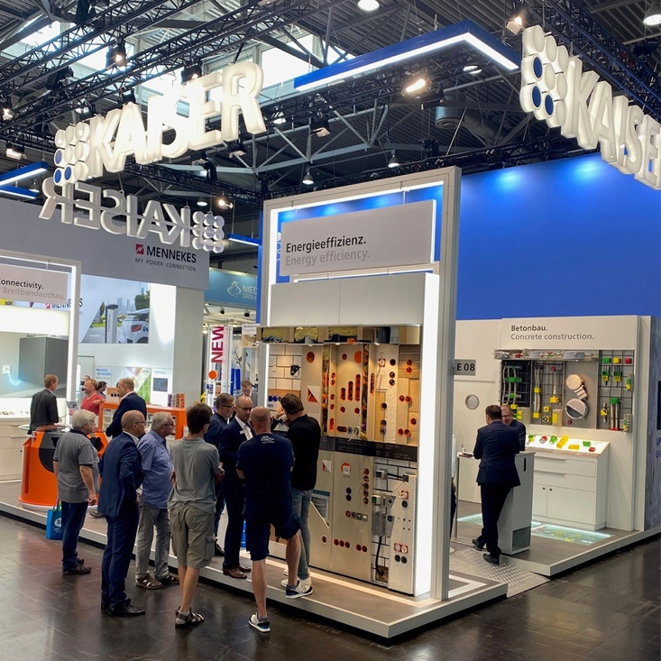
Bild 1: Auf der efa:ON 2025 präsentiert KAISER in Halle 5, Stand D06 seine neuesten Lösungen für die Elektro-Installation

(Foto: KAISER GmbH & Co. KG)

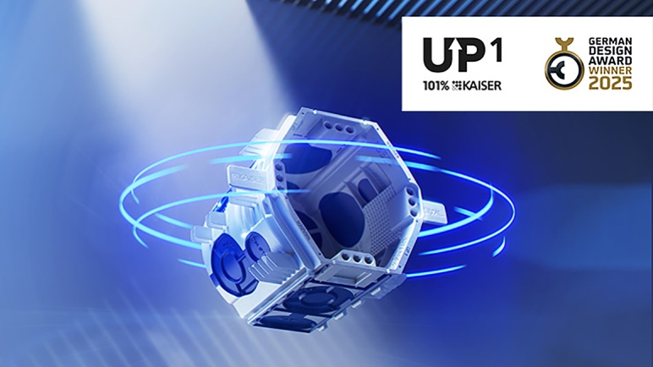
Bild 2: Größer, schneller, sicherer – das UPDATE für das Elektrohandwerk

(Foto: KAISER GmbH & Co. KG)

KAISER Elektroinstallations-Systeme
https://www.kaiser-elektro.de/de_DE/produkte/
https://www.kaiser-elektro.de/de_DE/loesungen/

Bilder: | KAISER_Messestand_efa_1000.jpg  KAISER_German_Design_Award_2000.jpg | Zeichen: | 1.723
Dateiname: | 202509_PM_KAISER_efa-on.docx | Datum: | 19.09.2025
Tags: | KAISER, efaON2025, Elektrohandwerk, Elektroinstallation, Gebäudetechnik, Lichttechnik, Installationstechnik, Brandschutz, Betonbau, Netzwerktechnik, Dateninstallation, Energieeffizienz, Breitband, Steckbare Installation, UP1ECONFix, Fachmesse, Leipzig Messe, Elektrobranche

Unternehmensprofil
Die KAISER GmbH & Co. KG am Hauptsitz Schalksmühle, im Sauerland, produziert und vertreibt Produkte und Systeme für die professionelle Elektro-Installation, Kabelverschraubungen sowie Lösungen für den professionellen Glasfaser-Breitbandausbau. Als innovativer Systemanbieter bietet das 1904 gegründete Familienunternehmen dem Elektrohandwerk und der Industrie praxisgerechten Lösungen auch für spezielle Bauanforderungen wie den Brand-, Schall- und Strahlenschutz, Bauen im Bestand und die Energieeffizienz. Das Unternehmen ist Teil der KAISER GROUP.

Unter dem Dach der KAISER GROUP sind vier starke Marken vereint. An vier europäischen Standorten werden Produkte und Systeme für die Elektro-Installation produziert und international vertrieben. Zusammen mit den Landesgesellschaften AGRO AG in der Schweiz, ATTEMA B.V. in den Niederlanden sowie HELIA – PLASTIC COLOR NV in Belgien ist die KAISER GROUP europaweit aktiv. Architekten und Fachplaner, Handwerk, Industrie und Handel können auf hochwertige Lösungen vertrauen, mit denen sich auch anspruchsvollste Projekte sicher meistern lassen. Dafür steht die KAISER GROUP mit ihren vier Starken Marken KAISER, AGRO, ATTEMA und HELIA.

Weitere Informationen:  KAISER GmbH & Co. KG  Ramsloh 4  58579 Schalksmühle  Tel.: +49(0)23 55 / 8 09-0  E-Mail: pr@kaiser-elektro.de  Internet: www.kaiser-elektro.de | gii die Presse-Agentur GmbH  Christburger Str. 41  10405 Berlin  Tel.: +49(0)30 / 53 89 65-0  Fax: +49(0)30 / 53 89 65-29  E-Mail: info@gii.de  Internet: www.gii.de

